成都中医药大学2019年学生缴费流程
(一)缴费项目
学费、住宿费、基本医疗保险共三项费用由学校统一收取，采取学生自行网上缴费方式缴纳。2019级新生入学时住宿标准全部按1000元预缴，待入校安排住宿后，住1200元标准的同学自行在网上补交所欠住宿费。
学生公寓生活用品、学生商业保险、普通工作服，由学生自愿选购，需在报到现场缴费购买。教材、临床学生工作服、护士服，学生报到后，以班为单位缴费购买。
- 网上缴费方式
目前学校已开通三种网上缴费方式：支付宝缴费、微信公众号缴费、成都中医药大学财务网上综合服务平台缴费。支付宝缴费、微信公众号缴费这两种缴费方式是通过手机端直接缴费。（缴费方式推荐支付宝缴费）成都中医药大学财务网上综合服务平台缴费方式是通过电脑端操作缴费。具体使用方法如下：
1.支付宝缴费方式
（1）在支付宝首页上方的搜索栏搜索“成都中医药大学”，点击搜索到的“成都中医药大学”生活号并关注。
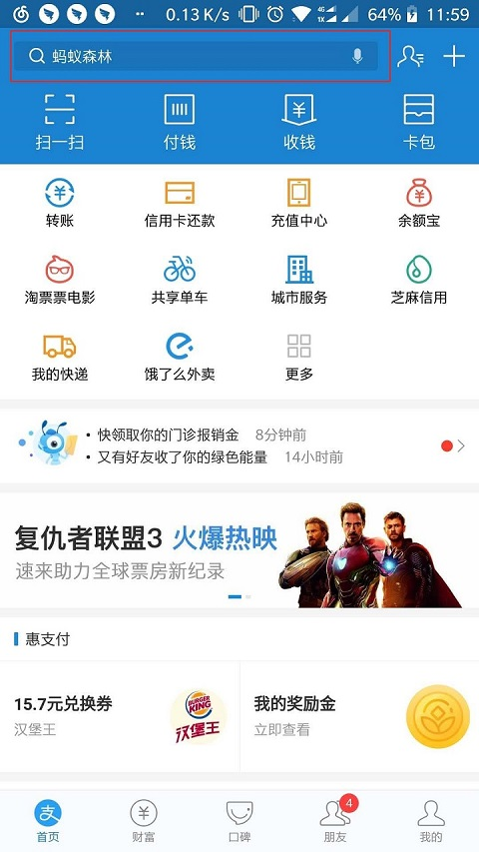

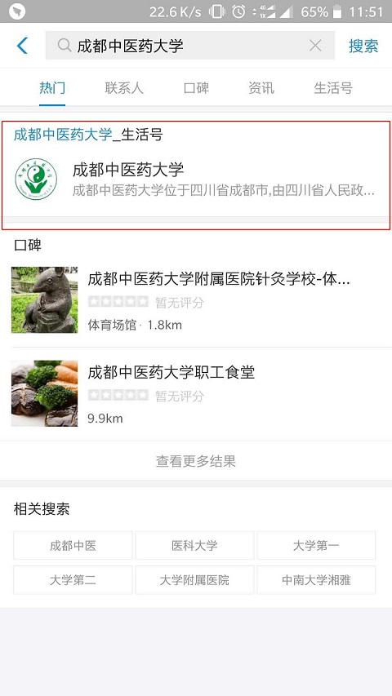

（2）通过生活号下方的“缴费大厅”菜单进入缴费大厅。
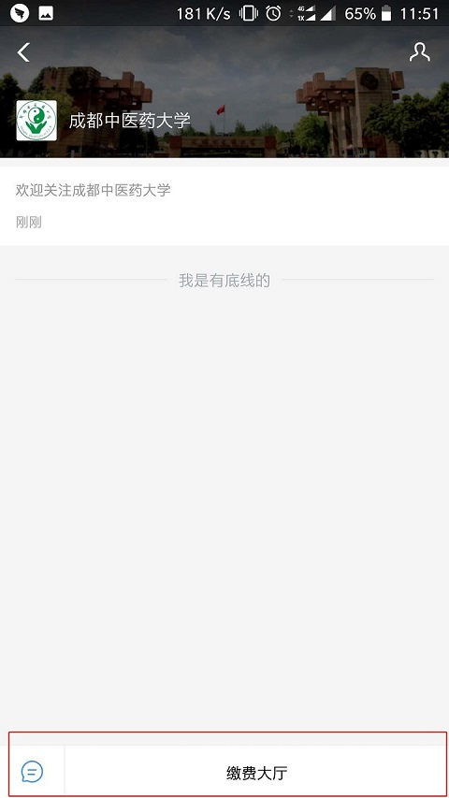
（3）点击“学费住宿费”，输入自己的姓名和学号并点击确定以验证信息，验证通过后跳转到确认页面
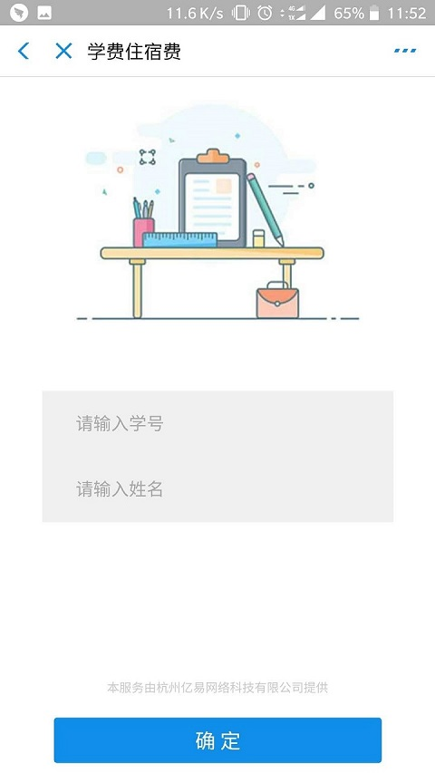
（4）确认身份信息和金额无误后，点击底部的确认提交，输入支付密码完成缴费。
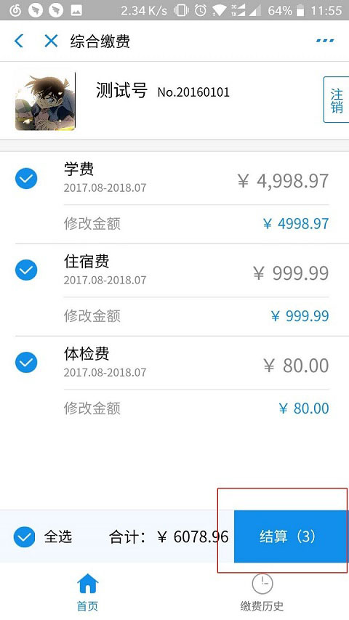
- 微信公众号缴费方式
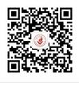
扫码加入“成都中医药大学计划财务处”微信公众号

（1）用户绑定
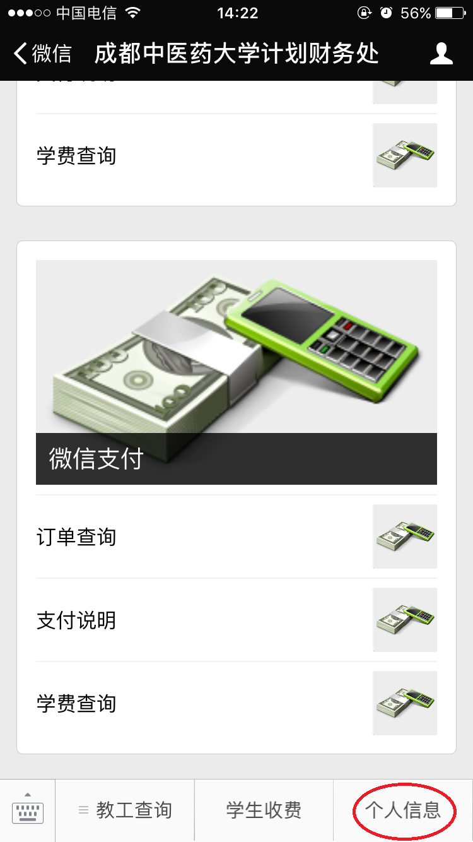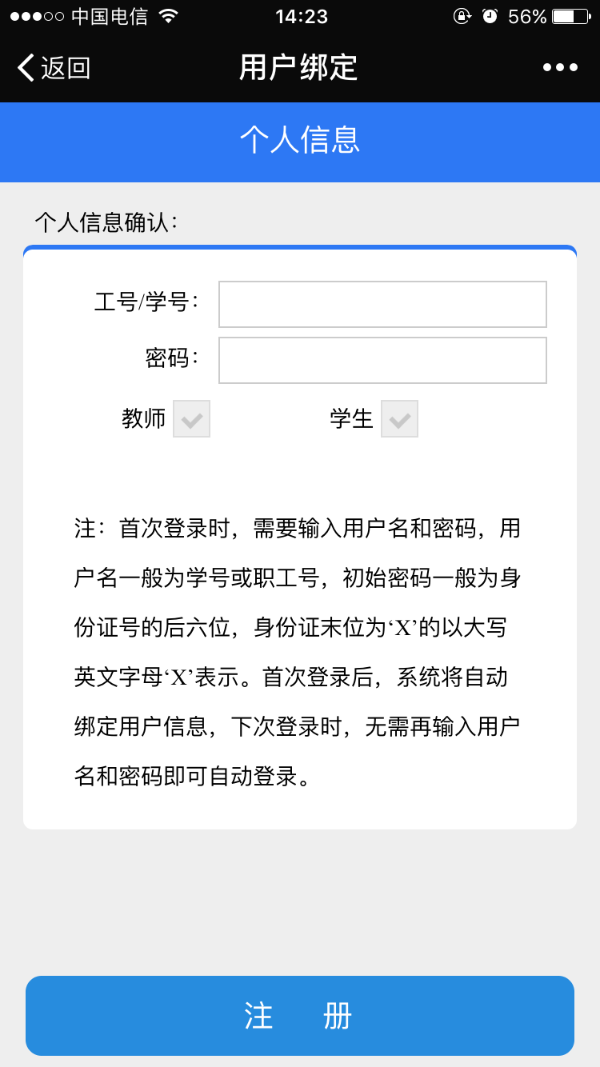
图一 图二

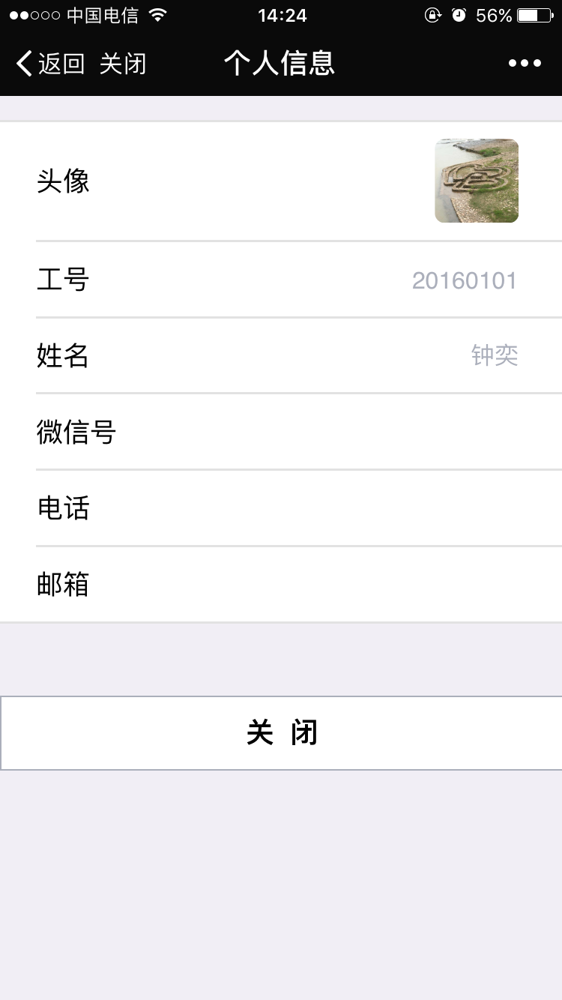
图三
（2）缴学费
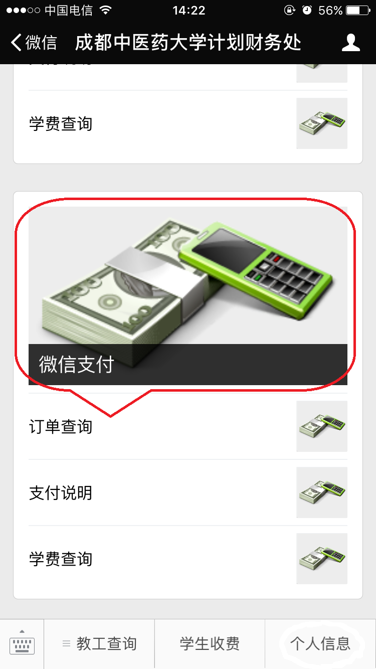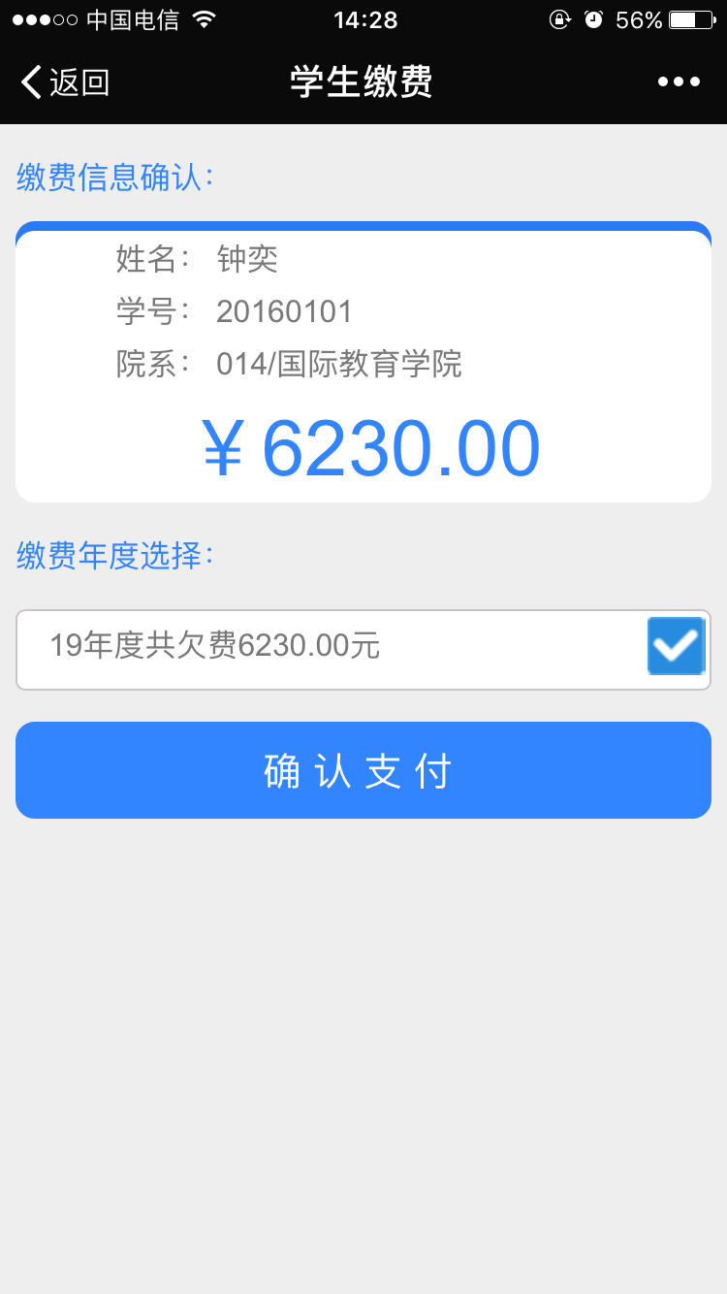
图四 图五
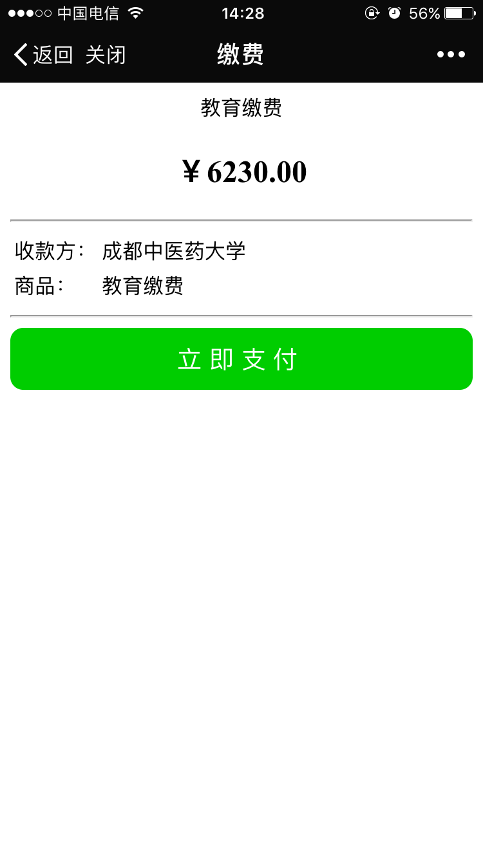
图六

（3）学费查询
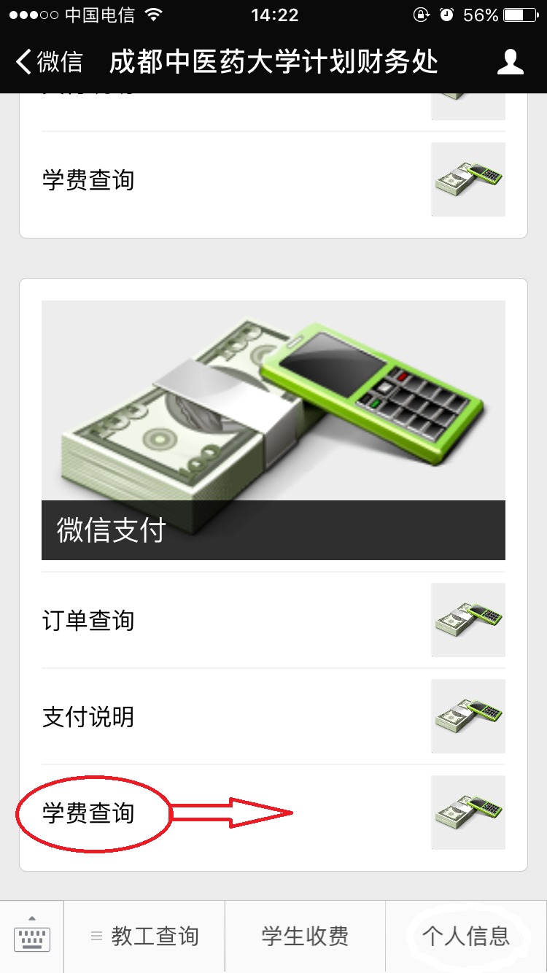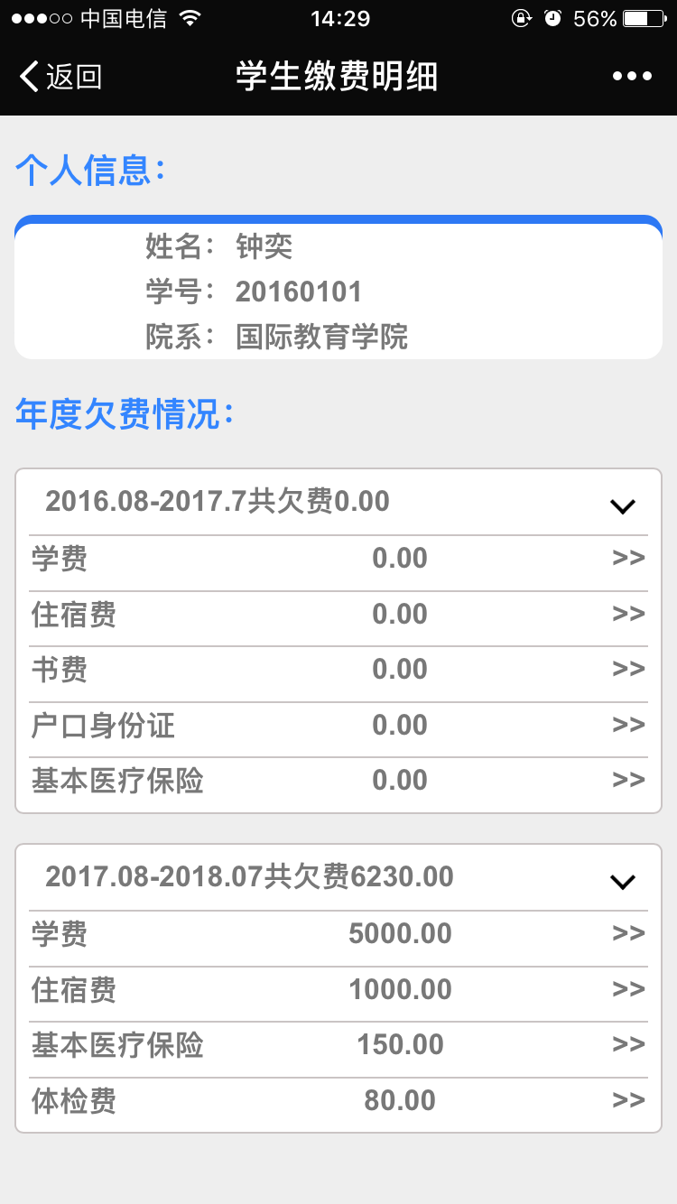
图七 图八

3. 成都中医药大学财务网上综合服务平台缴费方式
网址：http://210.41.219.1/dlpt/
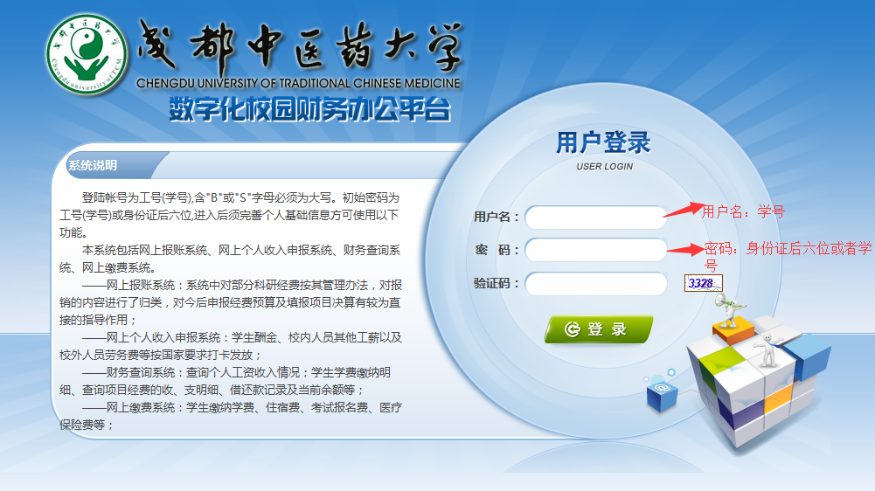
登陆帐号为学号，含"B"或"S"字母必须为大写。初始密码为学号或身份证后六位，进入后须完善个人基础信息方可使用以下功能。
登陆之后显示个人欠费信息，选择学费缴费，在选择付款方式时，有中国农业银行、微信支付、中国建设银行三种支付方式可供选择，建议选择微信支付方式。
微信支付方式可绑定任意银行卡缴费，也可以用微信零钱包缴费。微信零钱包缴费无额度限制，但缴费时微信零钱包里必须有足够的零钱。绑定银行卡缴费有限额控制，各个银行控制限额不一致，只能在限额以内缴费，超过限额，不能完成支付，缴费超过规定限额控制的，可修改缴费金额，分次分日缴费。
选择中国建设银行支付方式，可用任意银行卡缴费，各银行控制限额不一，建行最大缴费限额为3万元。采用中国建设银行支付方式缴费，需先开通网银和短信服务功能，才能实现网上交费。
选择中国农业银行缴费方式，只能用农行卡缴费，缴费限额按农业银行规定执行。采用中国农业银行支付方式缴费，需先开通网银和短信服务功能，还要到农行开通K码支付功能才能实现网上交费。
具体操作如下：

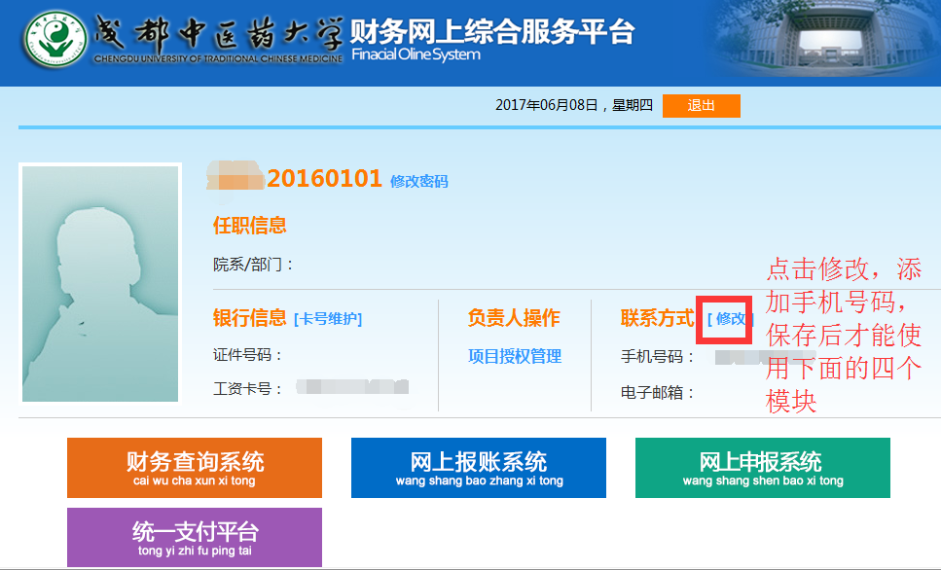
PS:1、财务查询系统用于学生信息和收费情况查询
2、网上报账系统用于账务报销
3、网上申报系统用于劳务及收入的申报
4、统一支付平台用于学费及其他费用缴纳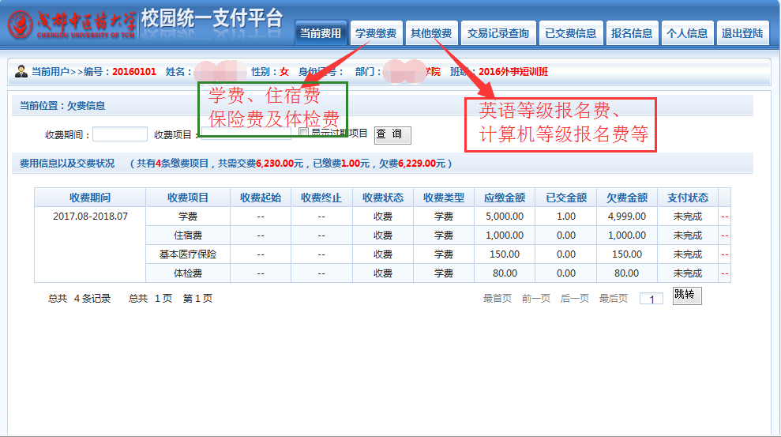
支付方式：
农行网银支付
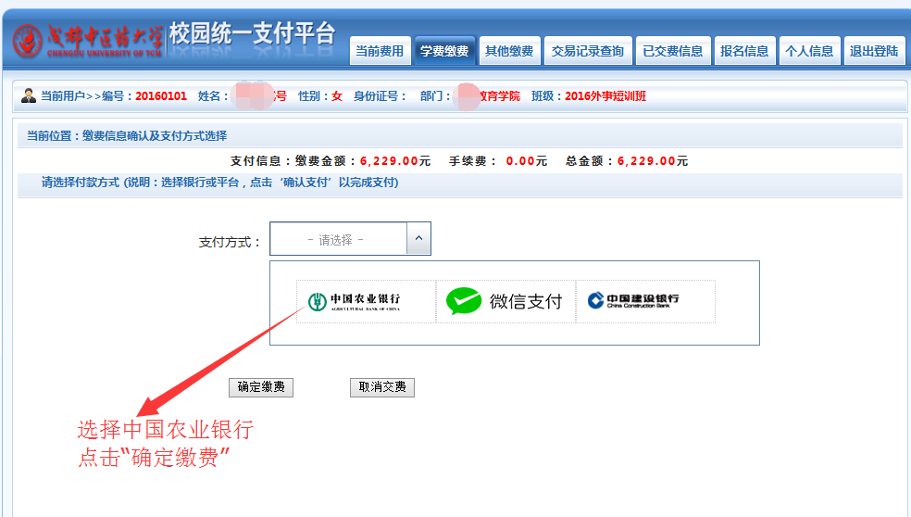
出现以下支付界面，按照网银支付流程完成缴费即可
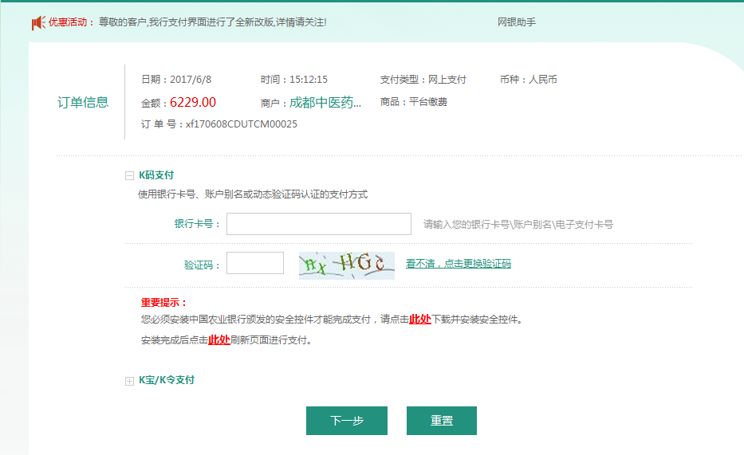
微信支付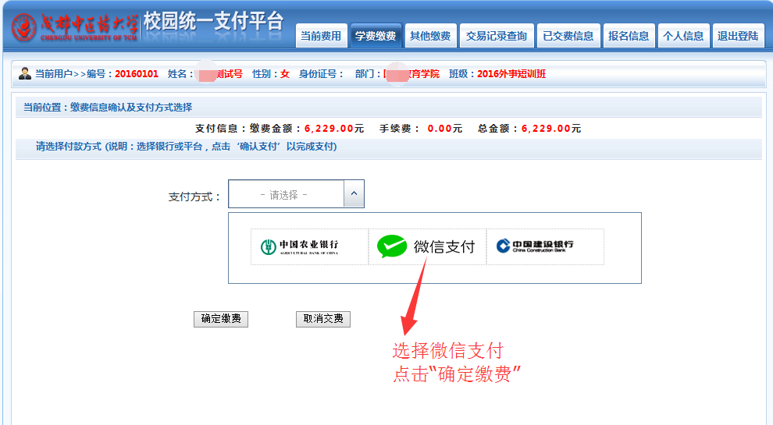
出现以下界面，微信扫码直接支付
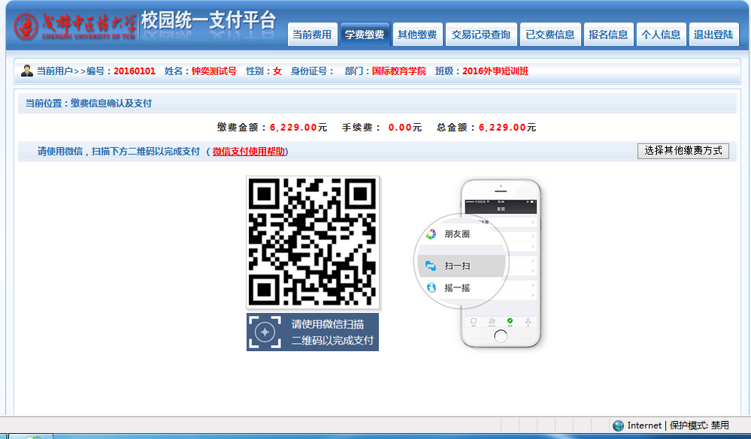
建行网银支付
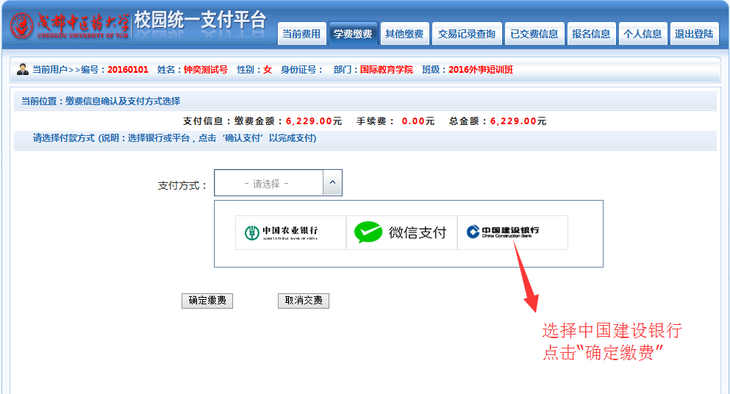
出现以下支付界面，按照网银支付流程完成缴费即可
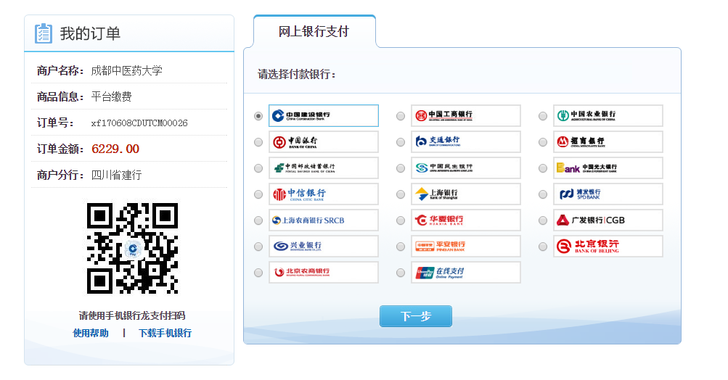

（三）温馨提示：
1．从2017年秋季学期起，我校全面实行网上交费，不再办理学费银行代扣业务和现场刷卡交费业务，请学生务必在报到前三天内在网上交清各项费用。为了方便2019级新生缴费，学校计财处仅在学校通知的新生集中报到时间内（录取通知书上的报到时间）安排集中刷卡交费，由于种种原因未能完成网上交费的2019级新生，可在规定的集中报到时间内持银联卡（含邮政储蓄卡，不含各地、市、州商业银行发放地方商业银行卡）到学校计划财务处新生收费处排队刷卡交费，现场不接受现金缴费。特殊原因如新彊学生姓名太长不能实现网上交费的学生，可在计财处刷卡交费。
2. 网上交费成功同学，可在成都中医药大学网上财务平台中查询缴费情况
3． 注意资金安全。学生切勿将银联卡交给他人使用，切勿轻信陌生人或委托他人办理交费等事宜，学校仅在计划财务处新生收费处设有缴费点；
4. 家庭经济困难学生，应当办理国家助学贷款。具体办理事宜请咨询学生处助学贷款中心。
助学贷款相关信息：
账户名称：成都中医药大学
银行账号：810801040002918
开户银行名称：农行四川成都金牛西郊支行
开户行行号：103651081085
办理了助学贷款的同学，仍需自行在网上缴纳基本医疗保险。助学贷款到账后计财处将代缴纳贷款学生所欠的学费和住宿费，剩余部分作为生活费退还给同学。退款同学请带上本人身份证原件，在成都中医药大学温江校区行政楼一楼114办公室办理退款，办理时需上交本人身份证复印件和本人农行卡复印件。

二、一卡通校园卡的使用
见《成都中医药大学校园一卡通使用指南》

成都中医药大学校园一卡通
使用指南
一、校园卡用途介绍
1、校内身份认证功能——校园卡是广大师生在学校范围内的身份证件，具有门禁通行证、校内借书证、学生证、医疗证等功能；
2、校内消费功能——校园卡可用于校内各种商务消费的支付和结算，如学校范围内食堂就餐、超市购物、图书馆缴费、校医院医疗就医、运动场馆的运动消费、缴纳网络费、用电自助缴费以及其他相关费用等功能；
二、校园卡充值方法
目前校园卡有三种充值方法：
1、支付宝充值：通过手机支付宝APP→ 进入个人支付首页校园生活→ 一卡通充值→ 选择成都中医药大学→ 输入姓名、卡号（学生的卡号即学号）、充值金额、手机号码（充值信息）→ 充值成功；（个人账户需绑定个人银行账户）。特别提醒：支付宝充值成功后，支付宝会发送短信通知您前往学校的圈存机圈存后消费。您不用理会此短信，也不用前往学校的圈存机上圈存，数分钟后充值的金额自动到账。
2、一卡通微信公众平台充值：
安卓、苹果手机微信主页搜索微信公众号“迈捷微生活”或“扫一扫”二维码

（1）选择“关注”
（2）选择“我的校园卡”
（3）学校选择（选择成都中医药大学）
（4）输入自己的校园一卡通账号和密码（老师请输入工号和一卡通密码，没有设置密码首次为“000000”或“123456”或身份证后六位）；
（5）进入个人一卡通账户信息；
（6）首次登陆选择“用户管理”补录个人信息（1、初始密码进入的修改一卡通密码2、补全身份证信息3、补录学校发放农行卡账号信息7、补录联系电话、公寓楼等以上信息，并保存用户信息。选择返回）；
（7）账户挂失（一卡通卡片丢失后：输入个人一卡通密码，挂失冻结账户，找到用户卡后须到柜台办理账户解冻业务，需提供身份证和学生证方能办理。）；
（8）交易查询（目前仅能查询任意起止50天内消费流水）；
（9）自助充值（原绑定农行卡的老师和同学，可以选择直接从农行账户转账到一卡通账户，微信充值）
（10）限额管理（根据自己需求限额）
3、银行自助圈存充值：：将校园卡放入圈存机的读卡器位置→ 选择[输入一卡通密码（新生密码默认：身份证后六位，有X由0代替）] → 输入圈存充值金额→ 选择[确定] → 实时转账成功；（仅支持学校提供的农业银行卡）
三、校园卡领卡须知
1、为方便新生入学报到时使用，一卡通校园卡由所在班级辅导员老师发放至学生本人，新生领用的校园卡为空卡，请自行按以上三种方法充值。

2、新生领卡后可自行登录校园首页，选择中文版→公共服务→“一卡通服务”，或关注微信公众号“迈捷微生活”（详见一卡通微信公众平台充值）查询个人信息及修改密码。如若发现个人校园卡信息有误，请及时前往学校信息中心（温江校区：实验南楼一楼服务厅，十二桥校区：二教五楼信息中心）进行咨询或处理。
四、校园卡的密码及修改方法
1、校园卡密码：默认为持卡人身份证后六位数字，如身份证最后一位为“X”由0代替，或 六个0即“000000”（无身份证信息的），密码用于个人信息查询和设置消费限额：（1）查询密码用于在自助终端（如网站、圈存机等）上进行信息查询、卡片挂失等；（2）消费密码是为了保障持卡人校园卡资金的安全而设置的交易密码，用于超额（最高默认值X元/天）消费时的身份核实，同时，也为校园卡自助充值时所使用。
2、为保障持卡人校园卡资金的安全，领卡后及时修改您的校园卡密码，修改方法：（1）查询密码修改可以通过网站、圈存机一卡通微信公众平台等方式进行：
A、网站：成都中医药大学门户网站 →中文版→公共服务 →一卡通服务 → 登陆个人信息 → 选择[修改查询密码] → 分别输入旧查询密码与新查询密码 → 选择[确定]；
B、圈存机：将校园卡放入圈存机的卡槽 → 输入旧密码 → 选择[确定] → 输入新密码 → 选择[确定] → 再次输入新密码 → 选择[确定]。
3、忘记密码需持本人身份证原件及校园卡前往一、二食堂、信息中心一卡通服务现场办理密码重置。
五、校园卡的挂失、解挂及补办
1、校园卡如若丢失，为保障其资金的安全请立即挂失：
（1）网站挂失：成都中医药大学门户网站 →中文版→公共服务 → 一卡通服务 → 登陆个人信息 → 个人信息 →依次选择[校园卡挂失] → [确定]。
（2）圈存机挂失：将校园卡放入圈存机的卡槽 → 输入查询密码 → 依次选择[账号登录] → [校园卡挂失] → 选择[确定]。
（3）一卡通微信服务挂失：登录一卡通微信公众号选择校园卡挂失。
（4）人工挂失：持本人身份证件原件前往信息中心一卡通服务中心（温江校区实验南楼一楼服务厅）现场办理。
2、若所挂失卡片找回后，持卡人需将校园卡进行解挂后方可正常使用。
解挂方法：持本人身份证件原件前往信息中心一卡通服务中心（温江校区实验南楼一楼服务厅）现场办理。
3、若校园卡丢失或损坏，为保证您的正常使用，请及时补办校园卡：持本人身份证原件 → 前往温江校区信息中心服务中心（温江校区实验南楼一楼服务厅）现场办理（将收取20元/张的工本费用）。
六、校园卡不能正常使用
1、现象描述：就餐时把校园卡贴在消费（POS）机上无任何反应，拿开时有“滴滴滴”的蜂鸣报警声；
2、解决方法请即时前往信息中心一卡通服务中心（温江校区实验南楼一楼服务厅）现场办理。
七、农行卡遗失及补办
个别同学由于各种原因，学校集体办理农行卡未成功的，或办理成功后在使用过程中遗失农行卡的，为了不影响您使用银行自助圈存充值功能，请自行到成都市（含温江区）所属农行网点的柜台补办农行卡，补办后在成都中医药大学门户网站 →中文版→公共服务 → 一卡通服务 （或一卡通微信公众号）→ 登陆个人信息 → 个人信息 →账户相关→查看账户信息→输入新的农行卡号 → [确定]。
八、校园卡业务工作时间及联系方式
信息中心工作时间：周二和周四全天 （上午9:00—12:00 下午14:30—17:00），周五下午14:30—17:00

